**Построение модели детали «Прижим»**

Рассмотрим методику построения детали «Прижим» (Рисунок 44), которая входит в общую сборку приспособления «Призма».

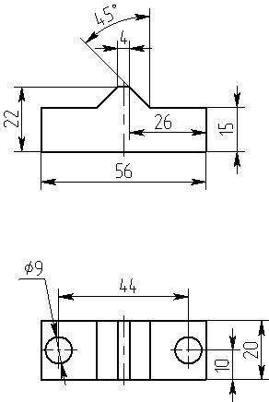

Рисунок 44 – Эскиз детали «Прижим»

Построение модели детали «Прижим» разобьем на этапы:

1. Активизация рабочей плоскости, создание профиля и 3D-узлов;

2. Выполнение операции «Выталкивание»;

3. Построение отверстий и изменение материала;

4. Запись детали на диск.

**1. Активизация рабочей плоскости, создание профиля и 3D узлов**

Для построения трехмерной модели детали «Прижим» нажмите кнопку  на главной панели или 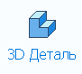в окне приветствия. На экране появятся три плоскости – вид сверху, слева, спереди. Активизируйте рабочую плоскость «Вид спереди».Способы активизирования рабочих плоскостей рассмотрены в пункте 2.1 при построении детали «Основа».

После этого создайте две перпендикулярные прямые и узел в точке с координатами (0,0) (Последовательность кнопок , , ). Затем нажмите правую кнопку мыши и, находясь в команде  «Прямая», укажите левой кнопкой горизонтальную прямую. Относительно указанной горизонтальной прямой отложите две параллельные прямые на расстоянии 15 мм и 22 мм вверх. Далее нажмите правую клавишу мыши и относительно вертикальной прямой отложите три параллельные прямые на расстоянии 2 мм, 22 мм и 28 мм. Через точку пересечения вертикальной прямой с параметром 2 мм и горизонтальной прямой с параметром 22 мм проведите прямую под углом 45 градусов. Используя кнопку  обведите половину контура для выталкивания как показано на рисунке 45 а).

|  |  |
| --- | --- |
|  |  |
| а) | б) |

Рисунок 45 – Создание контура 3D профиля для выталкивания детали «Прижим»

Для того, чтобы сделать симметрию правой половины профиля относительно оси детали «Прижим», воспользовавшись селектором , выберите «рамкой» правую половину линий изображения контура 3D профиля, держа леву клавишу мыши. Далее нажмите правую клавишу мыши, в появившемся контекстном меню выберите команду «Копирование симметрично». После этого нужно указать левой клавишей мыши на вертикальную прямую, проходящую через точку с координатами (0,0), для задания оси симметрии операции копирования. Далее нажмите правую кнопку мыши, чтобы выйти из операции копирования. Результат выполнения данной операции показан на рисунке 45 б).

Для построения симметрии вертикальной прямой с параметром 22 мм относительно оси детали «Прижим» для создания 3D узлов при включенной команде    «Прямая» выберите из автоменю кнопку . После этого последовательно укажите ось симметрии детали, а потом вертикальную прямую с параметром 22 мм.

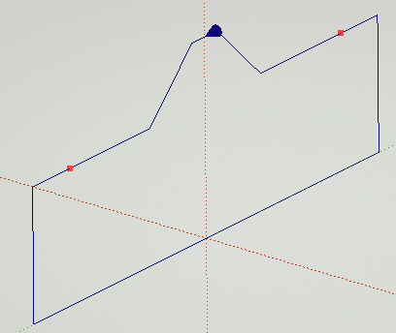

Рисунок 46 – 3D профиль для выталкивания детали «Прижим» и 3D узлы для построения крепежных отверстий

В точках пересечения горизонтально прямой с параметром 15 мм с вертикальной прямой с параметром 22 и ее симметрией необходимо по 2D узлам построить 3D узлы, воспользовавшись кнопкой  на главной панели или в меню «Построение» командой «3D узел». После каждого нажатия левой кнопкой мыши в области, создаваемого 3D узла на активной рабочей плоскости, необходимо пользоваться кнопкой  в автоменю. В противном случае 3D узел не будет построен, а в окне «Диагностика» будет высвечено сообщение об ошибке.

Для завершения черчения на активной рабочей плоскости нажмите кнопку . В результате в трехмерной сцене будут располагаться 3D профиль для выталкивания детали «Прижим» и 3D узлы для построения крепежных отверстий (Рисунок 46).

**2. Выполнение операции «Выталкивание»**

На «Главной панели» нажмите кнопку  и выберите 3D профиль для создания операции выталкивания. Далее в окне свойств для операции «Выталкивание» согласно эскизу детали «Прижим» (см. Рисунок 44) задайте длину выталкивания контура в одном наплавлении равную 10 мм, в разделе «В обратном направлении» из выпадающего списка выберите «Симметрично» и нажмите кнопку  для завершения создания операции выталкивания (Рисунок 47).

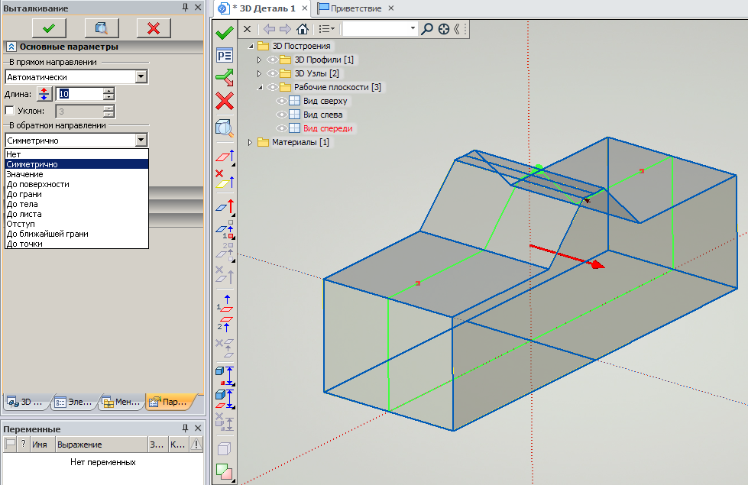

Рисунок 47 – Создание операции «Выталкивание» при построении 3D модели детали «Прижим»

**3. Построение отверстий и изменение материала**

Для построения двух крепежных отверстий необходимо зайти в меню «Операции», выбрать команду  «Отверстие» или нажать кнопку  на главной панели. Согласно эскизу детали«Прижим»в меню свойств операции в параметрах отверстия нужно выбрать  и задать геометрические параметры отверстия, как показано на рисунке 48.

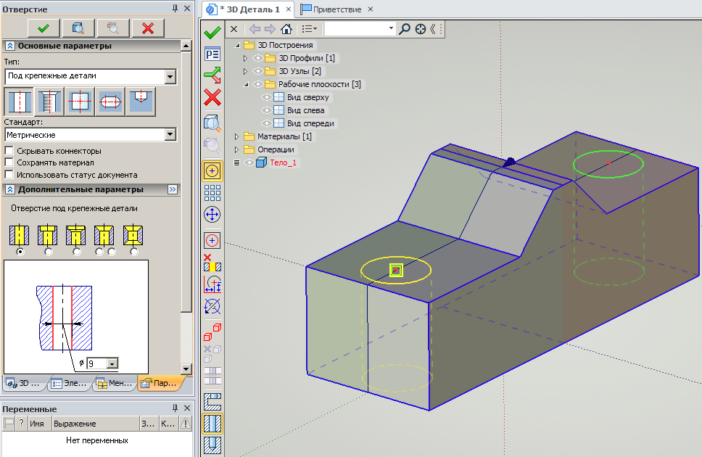

Рисунок 48 – Построение крепежного отверстия в детали «Прижим»

На рисунке 48 в окне свойств выберите вид отверстия ( ). На параметрическом эскизе выбранного отверстия укажите диаметр (9 мм).

После выбора всех параметров в 3D окне необходимо последовательно выбрать  два 3D узла на верхней грани детали. Для завершения построения верхних отверстий можно посмотреть с помощью кнопки  в автоменю получаемый результат и нажать кнопку  или «Enter» на клавиатуре.

Для изменения цвета поверхности модели детали «Прижим» в окне «3D модель» укажите  курсором на тело детали. Нажмите правую кнопку мыши и из появившегося контекстного меню выберите команду «Свойства» (Рисунок 49, а). На экране монитора появится диалоговое окно «Свойства тела» (Рисунок 49, б). В разделе «Материал» выберите из выпадающего списка материал детали «Красный пластик» и нажмите кнопку «Ок»

|  |  |
| --- | --- |
|  |  |
| а) | б) |

Рисунок 49 – Изменение цвета поверхности модели детали «Прижим»

**4. Запись детали на диск**

Для записи детали «Прижим» на диск компьютера целесообразно предварительно делать слайд модели.

Зайдите в меню «Настройка», выберите пункт меню «Параметры документа», в появившемся окне «Параметры документа» (см. рисунок 30), перейдите на закладку «Сохранение» и установите в разделе «Просмотр»:

1. напротив надписи «Сохранить» вместо режима «Вручную» режим «Автоматически»;

2. напротив надписи «Формат картинки» вместо режима «Метафайл T-FLEX CAD» режим «Растровый (ВМР) – 3D»;

в разделе «Иконка»:

1. напротив надписи «Сохранить» вместо режима «Вручную» режим «Автоматически – 3D»;

2. нажмите клавишу .



Далее войдите в меню «Файл» и выберите команду «Сохранить как». На экране монитора появится окно «Сохранить как» (Рисунок 50).

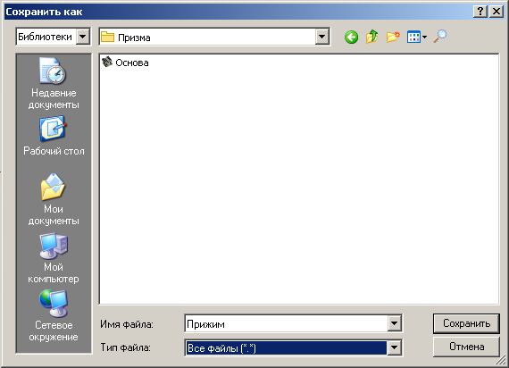

Рисунок 50 – Окно «Сохранить как»

Зайдите в режим , в созданной папке с именем «Призма» в библиотеке «Служебные», сохраните файл с именем «Прижим». В меню документов после обновления библиотеки с именем «Призма» появится файл «Прижим».

